Использование автономных действий

В Yii можно определить действия контроллера как отдельные классы, а затем подключить их к контроллерам.

Это поможет вам повторно использовать некоторые общие функциональные возможности.

Например, можно переместить серверную часть для полей автозаполнения в действие и сэкономить некоторое время, не записывая ее снова и снова.

Другим примером является то, что мы можем создавать все операции CRUD как отдельные автономные действия. Мы будем писать, создавать, просматривать и удалять операции модели и просматривать список операций моделей.

Подготовка

1. Создайте новое приложение с помощью composer, как описано в официальном руководстве по <http://www.yiiframework.com/doc-2.0/guide-start-installation.html>.

(по русски <http://yiiframework.domain-na.me/doc/guide/2.0/ru/start-installation> )

1. Давайте создадим таблицу post. Создайте миграцию для этого с помощью следующей команды:

./yii migrate/create create_post_table

1. Обновите только что созданные методы миграции и список импортированных классов следующим образом:

<?php

use yii\db\Schema;

use yii\db\Migration;

class m150719_152435_create_post_table extends Migration {

const TABLE_NAME = '{{%post}}';

public function up()

{

$tableOptions = null;

if ($this->db->driverName === 'mysql') {

$tableOptions = 'CHARACTER SET utf8 COLLATE utf8_general_ci ENGINE=InnoDB';

}

$this->createTable(self::TABLE_NAME, [

'id' => Schema::TYPE_PK,

'title' => Schema::TYPE_STRING.'(255) NOT NULL',

'content' => Schema::TYPE_TEXT.' NOT NULL',

], $tableOptions);

for ($i = 1; $i < 7; $i++) {

$this->insert(self::TABLE_NAME, [

'title' => 'Test article #'.$i,

'content' => 'Lorem ipsum dolor sit amet, consectetur adipiscing elit. '

.'Sed sit amet mauris est. Sed at dignissim dui. '

.'Phasellus arcu massa, facilisis a fringilla sit amet, '

. ' rhoncus ut enim.',

]);

}

}

public function down()

{

$this->dropTable(self::TABLE_NAME);

}

}

1. Установите все миграции с помощью следующей команды:

./yii migrate up

1. Создайте модель Post с помощью Gii.

Как это сделать...

1. Создайте автономное действие @app/actions/CreateAction.php следующим образом:

<?php

namespace app\actions;

use Yii;

use yii\base\Action;

class CreateAction extends Action {

public $modelClass;

public function run()

{

$model = new $this->modelClass();

if ($model->load(Yii::$app->request->post()) && $model->save()) {

$this->controller->redirect(['view', 'id' => $model->getPrimaryKey()]);

} else {

return $this->controller->render('//crud/create', ['model' => $model]);

}

}

}

1. Create the standalone action @app/actions/DeleteAction. php as follows:

<?php

namespace app\actions;

use yii\base\Action;

use yii\web\NotFoundHttpException;

class DeleteAction extends Action {

public $modelClass;

public function run($id)

{

$class = $this->modelClass;

if (($model = $class::findOne($id)) === null) {

throw new NotFoundHttpException('The requested page does not exist.');

}

$model->delete();

return $this->controller->redirect(['index']);

}

}

1. Создайте автономное действие @app/actions/IndexAction.php следующим образом:

<?php

namespace app\actions;

use yii\base\Action;

use yii\data\Pagination;

class IndexAction extends Action {

public $modelClass;

public $pageSize = 3;

public function run()

{

$class = $this->modelClass;

$query = $class::find();

$countQuery = clone $query;

$pages = new Pagination([

'totalCount' => $countQuery->count(),

]);

$pages->setPageSize($this->pageSize);

$models = $query->offset($pages->offset)

->limit($pages->limit)

->all();

return $this->controller->render('//crud/index', [

'pages' => $pages,

'models' => $models

]);

}

}

1. Create the standalone action @app/actions/ViewAction. php as follows:

<?php

namespace app\actions;

use yii\base\Action;

use yii\web\NotFoundHttpException;

class ViewAction extends Action {

public $modelClass;

public function run($id)

{

$class = $this->modelClass;

if (($model = $class::findOne($id)) === null) {

throw new NotFoundHttpException('The requested page does not exist.');

}

return $this->controller->render('//crud/view', [

'model' => $model

]);

}

}

1. Create the view file @app/views/crud/create. php as follows:

<?php

use yii\helpers\Html; use yii\widgets\ActiveForm;

/*

* @var yii\web\View $this */

?>

<h1><?= Yii::t('app', 'Create post'); ?></h1>

<?php $form = ActiveForm::begin();?>

<?php $form->errorSummary($model); ?>

<?= $form->field($model, 'title')->textInput() ?>

<?= $form->field($model, 'content')->textarea() ?>

<?= Html::submitButton(Yii::t('app', 'Create'), ['class' => 'btn btn-primary']) ?> <?php ActiveForm::end(); ?>

1. Create the view file @app/views/crud/index.php as follows:

<?php

use yii\widgets\LinkPager; use yii\helpers\Html; use yii\helpers\Url;

/*

* @var yii\web\View $this
* @var yii\data\Pagination $pages
* @var array $models */

?>

<h1>Posts</h1>

<?= Html::a('+ Create a post', Url::toRoute('post/create')); ?>

<?php foreach ($models as $model):?>

<h3><?= Html::encode($model->title);?></h3>

<p><?= Html::encode($model->content);?></p>

<p>

<?= Html::a('view', Url::toRoute(['post/view', 'id' => $model->id]));?> | <?= Html::a('delete', Url::toRoute(['post/delete', 'id' => $model->id]));?>

</p>

<?php endforeach; ?>

<?= LinkPager::widget([

'pagination' => $pages,

]); ?>

1. Create the view file @app/views/crud/view.php as follows:

<?php

use yii\helpers\Html; use yii\helpers\Url;

/*

* @var yii\web\View $this
* @var app\models\Post $model */

?>

<p><?= Html::a('< back to posts', Url::toRoute('post/index')); ?></p>

<h2><?= Html::encode($model->title);?></h2>

<p><?= Html::encode($model->content);?></p>

To use standalone actions, we declared it in the action map by overriding the actions method. 8. Run post/index:

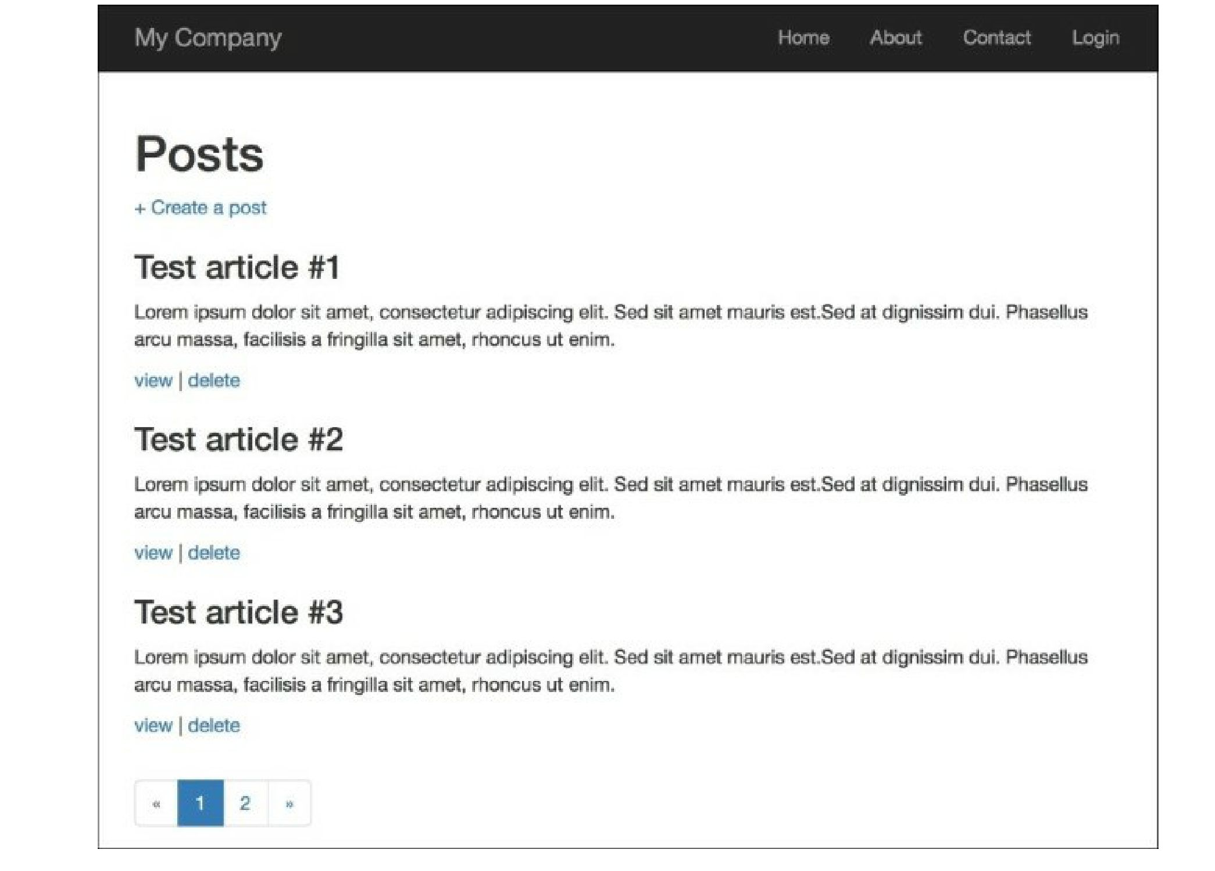

How it works...

Every controller can be built from standalone actions, like a puzzle from pieces. The difference is that you can make standalone actions very flexible and reuse them in many places.

In our actions, we defined the modelciass public property, which helps to set up a specific Model class in the acti ons method of PostController.

See also

[For further information, refer to http://www.vijframework.com/doc-2.0/guide-structure-](http://www.yiiframework.com/doc-2.0/guide-structure-controllers.html%23standalone-actions) controllers.html#standalone-actions.